# Java System/Tube

TP1

06/03/2021

## Exercice 1 : Ecrire un ou des programme(s) pour obtenir les éléments suivants sur l'application et Java

* Le nombre de processeur disponible
* La taille max de la mémoire
* La taille totale de la mémoire
* La taille disponible
* Les variables d'environnement provenant du système
* Les « Properties » du système Java

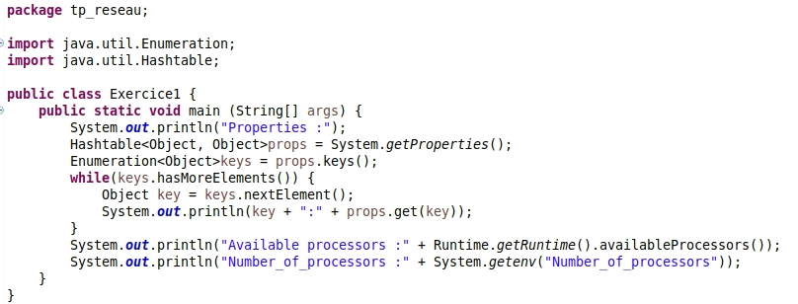

#### Affichage de la console

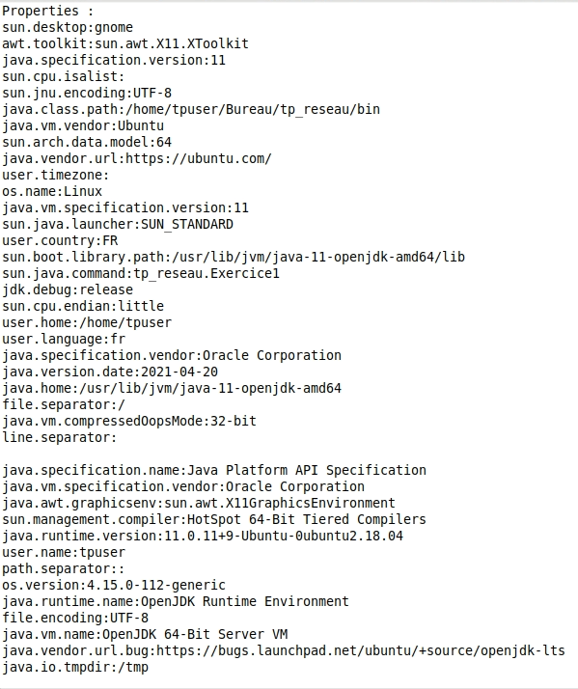

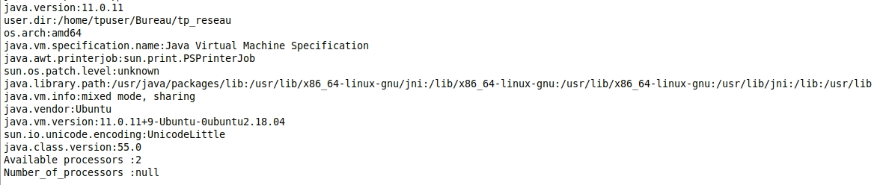

System.getProperties renvoie toutes les « propriétés d’environnement Java » connues. C’est assez similaire à la variable d’environnement « PATH ».

System.getProperties renvoie toutes les « propriétés système » connues dans un objet similaire à un tableau. Chaque élément de ce tableau est composé d'une clé, qui est le nom de la propriété et l'information associée.

## Exercice 2 : Ecrire trois classes pour tester le principe du Tube. Par exemple en

## écrivant une suite de caractère (ex chaque 1/2 seconde).

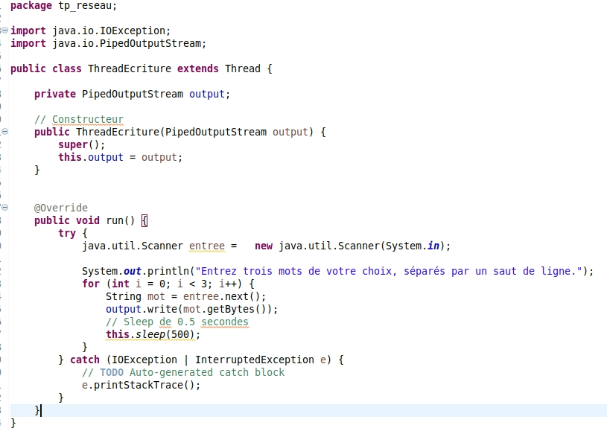Une classe pour écrire

Une classe pour lire

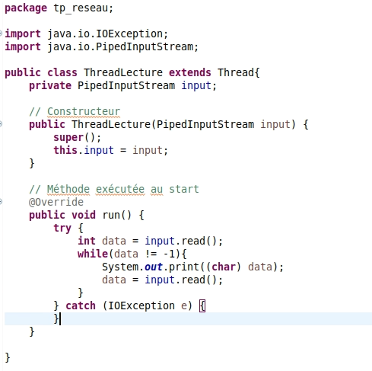

Une classe main

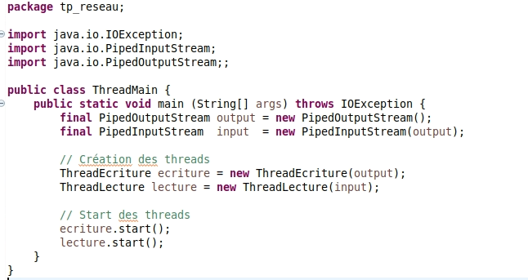

## Exercice 3 : Ecrire un programme java permettant de lancer une commande Unix comme 'ls -l', d'afficher le résultat de la commande, d'éventuels erreurs, attendre la fin de la commande et récupérer le code de retour. On pourra le faire évoluer en mini-shell.

